ESCOLA:
NOME:
ANO E TURMA: _________________________ NÚMERO: _______ DATA:
PROFESSOR(A):

Ciências – 5 º ano – 2º bimestre

QUESTÃO 1

Marque com um X a alternativa correta a respeito do ciclo da água.

( A ) A água presente nos mares e rios se condensa pela ação dos raios solares.
( B ) A água presente nas nuvens evapora, pois está mais próxima ao Sol.
( C ) A água da superfície da Terra evapora pela ação dos raios solares.
( D ) Á água, ao atingir as nuvens, muda para o estado de vapor.

QUESTÃO 2

Sobre o uso da água, marque com um X a alternativa correta.

( A ) O ciclo da água interfere nas atividades agrícolas.
( B ) Da quantidade de água doce disponível no planeta, uma grande fração pode ser ingerida.
( C ) A água utilizada para fins domésticos retorna para os rios e aquíferos sem tratamento.
( D ) A água das chuvas pode ser ingerida.

QUESTÃO 3

Para proteger os rios é necessário cuidar da vegetação ao seu redor. Marque com um X a alternativa que justifica essa afirmação.

( A ) A vegetação protege o solo e retém mais água, deixando-o empobrecido de nutrientes.
( B ) A vegetação ajuda a evitar que partículas do solo sejam carregadas, atingindo os rios.
( C ) Quanto mais vegetação nas margens dos rios, mais solo é arrastado.
( D ) Em áreas agrícolas é possível retirar a vegetação que contorna os rios.

QUESTÃO 4

Acredita-se que o consumo de água potável no planeta, associado ao desperdício desse recurso, poderá afetar a sobrevivência no planeta. Marque com um X a alternativa que descreve uma atitude que contribui para esse problema ambiental.

( A ) Fechar o registro enquanto se ensaboa no banho.
( B ) Reutilizar a água usada na máquina de lavar para limpar a calçada.
( C ) Separar o óleo de cozinha usado, em garrafas plásticas, destinando-o a coletas específicas.
( D ) Utilizar água potável para lavar o carro da família.

QUESTÃO 5

Quanto ao uso da água para a geração de energia elétrica, marque com um X a alternativa correta.

( A ) O ciclo da água auxilia na reposição de água nos reservatórios das hidrelétricas.
( B ) O ciclo da água não afeta a geração de energia elétrica.
( C ) A construção de usinas hidrelétricas não interfere na flora e fauna locais.
( D ) As usinas hidrelétricas geram a mesma quantidade de energia elétrica em períodos de chuvas intensas ou de seca prolongada.

QUESTÃO 6

Os cuidados com a água e o solo são fundamentais para a manutenção da vida no nosso planeta. Marque com um X a alternativa correta.

( A ) A agricultura deve abranger práticas para prevenir a erosão.
( B ) Deve-se evitar o descarte de resíduos na água.
( C ) O processo de erosão é importante para o acúmulo de nutrientes no solo.
( D ) A irrigação é um processo importante para amenizar o efeito de períodos de seca.

QUESTÃO 7

Para ser distribuída à população, a água deve ser tratada seguindo determinadas etapas. Ordene as etapas enumerando-as de 1 a 4, de acordo com a ordem em que devem ser realizadas.

( ) A água passa pelo processo de filtração.
( ) Após a floculação, a água é encaminhada a tanques chamados decantadores.
( ) Ao entrar na estação, a água é encaminhada para um tanque, no qual recebe produtos químicos.
( ) A água é coletada dos rios e lagos.

QUESTÃO 8

Um biólogo, em uma entrevista à televisão, explicou que é necessário manter a vegetação nas margens dos rios e que o desmatamento tem afetado a disponibilidade de água para o ser humano. Escreva um breve texto explicando as afirmações do cientista e que atitudes são necessárias para reduzir ou controlar esse problema.
______________________________________________________________________________________
______________________________________________________________________________________
______________________________________________________________________________________
______________________________________________________________________________________
______________________________________________________________________________________
______________________________________________________________________________________
______________________________________________________________________________________
______________________________________________________________________________________
______________________________________________________________________________________

QUESTÃO 9

Complete as frases a seguir com as palavras do quadro abaixo.

escasso óleo calçada economizar

A. Para diminuir a contaminação de rios e mares, devemos, sempre que possível, descartar resíduos de__________________________ em recipientes de plástico.
B. Durante o banho, devemos fechar o registro enquanto nos ensaboamos, de modo a_________________________ água e reduzir o consumo de água.
C. A água eliminada pela máquina de lavar pode ser reaproveitada para lavar a____________________.
D. Devemos cuidar e tratar da água, pois ela é um recurso considerado _______________________.

QUESTÃO 10

Pinte os quadrinhos das fotos que mostram problemas ambientais que poderiam ter sido evitados pelo ser humano.

A |  |  |  |  | B
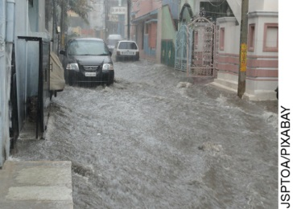  Alagamentos. |  |  |  |  | 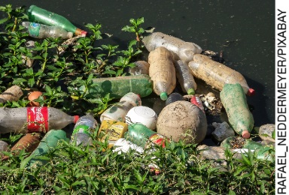  Lixo depositado nos rios.
C |  |  |  |  | D
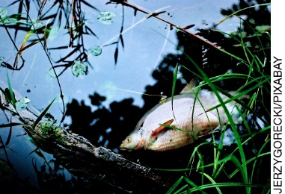  Contaminação dos rios. |  |  |  |  | 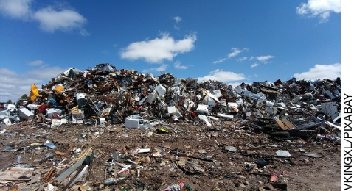  Lixo depositado sobre o solo.
E
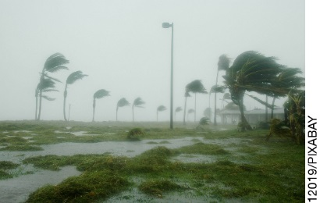
Vendaval.

QUESTÃO 11

Observe a imagem a seguir de uma indústria em funcionamento.

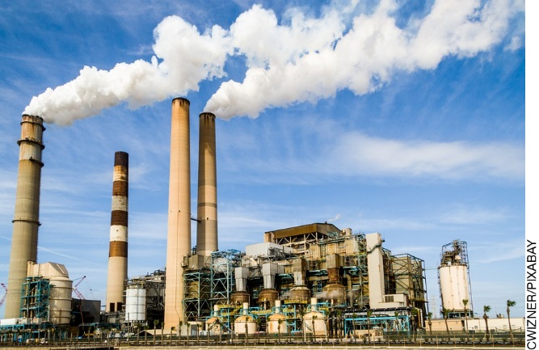

Como a presença de plantas poderia auxiliar a melhorar a qualidade do ar atmosférico nesse local? Explique.
______________________________________________________________________________________
______________________________________________________________________________________
______________________________________________________________________________________
______________________________________________________________________________________
______________________________________________________________________________________
______________________________________________________________________________________
______________________________________________________________________________________

QUESTÃO 12

Cite três usos da água pelo ser humano em diferentes atividades.
______________________________________________________________________________________
______________________________________________________________________________________
______________________________________________________________________________________
______________________________________________________________________________________
______________________________________________________________________________________
______________________________________________________________________________________

QUESTÃO 13

A água auxilia na manutenção do clima do planeta. Durante o seu ciclo, a água passa por evaporação, condensação e precipitação, repetindo o processo. No espaço abaixo, esquematize o ciclo da água.

QUESTÃO 14

Para que possa ser consumida, a água deve ser tratada. Marque V para as afirmativas verdadeiras e F para as afirmativas falsas sobre os cuidados que devemos ter com a água em nosso dia a dia.

A. ( ) Antes de beber, a água deve ser fervida e filtrada.
B. ( ) A água deve ser tratada com hipoclorito de sódio.
C. ( ) Não é preciso tratar a água que sai diretamente das torneiras.
D. ( ) A água recolhida diretamente de cisternas pode ser bebida sem tratamento.

QUESTÃO 15

Complete as frases a seguir sobre a importância do ciclo da água, utilizando as palavras contidas no quadro abaixo.

irrigação agrícolas estiagem precipitação clima
O ciclo da água é importante para o ser humano, pois regula o _____________________ da região, controlando a quantidade de _____________________, que é a medida da quantidade de chuvas.
A quantidade de chuvas afeta as atividades ________________________, uma vez que longos períodos de______________, isto é, períodos sem chuvas, levam os agricultores a aumentarem a ______________________ controlada para evitar perdas na safra.

Ciências – 5º ano – 2º bimestre

Interpretação a partir das respostas dos alunos e reorientação para planejamento

Questão 1
Esta questão avalia a habilidade de identificar as mudanças de estado físico da água no ciclo hidrológico
Resposta: Alternativa C.
Caso o aluno assinale a alternativa A, B ou D, é possível que ele esteja confundindo as mudanças de estados físicos da água. Para que os alunos identifiquem as mudanças ocorridas, oriente-os a deixarem um prato com água sob o sol e observarem após algumas horas. Espera-se que os alunos associem essa mudança ao ciclo da água, em que a água de rios e mares passa do estado líquido para o estado gasoso. Retire alguns cubos de gelo do congelador e coloque em um copo de vidro. Após alguns minutos, pergunte aos alunos de onde provém a água que veem do lado de fora do copo. Espera-se que os alunos percebam que o vapor de água da atmosfera, ao entrar em contato com o copo mais frio, muda de estado físico, tornando a água líquida. Mostre novamente a imagem do ciclo da água para que os alunos identifiquem essas mudanças de estado físico.

Questão 2
Esta questão avalia a habilidade de reconhecer os diferentes usos da água.
Resposta: Alternativa A.
Caso o aluno assinale a alternativa B, provavelmente não compreendeu a distribuição de água no planeta. Faça atividades mostrando que da quantidade de água doce no planeta, apenas uma pequena quantidade pode ser ingerida.
Caso o aluno assinale a alternativa C, provavelmente não entendeu quando ocorre o tratamento de esgoto. Mostre aos alunos que a água utilizada nas residências é levada pelo sistema de esgoto, que encaminha esse material para ser adequadamente tratado, evitando que contamine os rios e as águas subterrâneas.
Caso o aluno assinale a alternativa D, provavelmente não compreendeu o conceito de água potável. Mostre aos alunos que a água da chuva é imprópria para consumo humano e pode conter substâncias que prejudicariam a saúde humana. Diga-lhes que, durante as chuvas, a água que precipita encontra diversos poluentes na atmosfera, carregando esses materiais, o que altera a quantidade de água, que se torna impura. Explique que a água da chuva pode ser captada para utilizar na limpeza de calçadas, por exemplo.

Questão 3
Esta questão avalia a habilidade de associar a manutenção da cobertura vegetal com a conservação da qualidade dos rios.
Resposta: Alternativa B.
Caso o aluno assinale a alternativa A ou C, é possível que não tenha compreendido que a vegetação auxilia a reter umidade e nutrientes. Mostre aos alunos a estrutura de uma raiz no interior do solo, e que quando a água penetra no solo, encontra as raízes, que a absorvem, encaminhando os nutrientes junto com ela. Assim, quando há várias plantas, existem diversas raízes, que retém essa água e os nutrientes. As raízes retêm as partículas de solo também. Quando a água da chuva atinge o solo, suas partículas estão próximas às raízes e são menos arrastadas.
Caso o aluno assinale a alternativa D, é possível que não tenha compreendido que a legislação exige a proteção das áreas ao redor de rios e nascentes. A lei encontra-se disponível em: <http://www.planalto.gov.br/ccivil_03/_ato2011-2014/2012/lei/l12651.htm>. Acesso em: 21 jan. 2018.

Questão 4
Essa questão avalia a habilidade de identificar atitudes relacionadas ao desperdício e conservação da água.
Resposta: Alternativa D.
Caso o aluno marque a alternativa A ou B, é possível que ele não tenha compreendido que essas atitudes ajudam e evitar o desperdício de água. Mostre aos alunos que, durante determinadas atividades que exigem o uso de água, podemos minimizar seu desperdício. Fechar a torneira durante o banho, quando nos ensaboamos, enquanto a louça é lavada ou enquanto escovamos os dentes pode contribuir para evitar o desperdício.
Caso o aluno marque a alternativa C, é possível que não associe o óleo à água. Mostre aos alunos que se o óleo usado for despejado diretamente nas tubulações, pode entupi-las. Muitas pessoas têm o hábito de jogar esse material em quintais e jardins, diretamente no solo, o que pode causar a sua contaminação e também da água subterrânea.

Questão 5
Esta questão avalia a habilidade de relacionar a água à geração de energia elétrica.
Alternativa: Alternativa A.
Caso o aluno assinale a alternativa B, é possível que ele não tenha compreendido a importância do ciclo na água na geração de energia elétrica. Neste caso, trabalhe atividades que analisem a importância do ciclo da água na manutenção dos níveis dos reservatórios e explore a importância de grandes quantidades de água serem reservadas para a geração de energia elétrica.
Caso o aluno assinale a alternativa C, é possível que ele não tenha compreendido que a construção de uma usina elétrica necessita desviar a água de rios, além de grande área de construção, o que causa alterações na fauna e flora locais. Mostre aos alunos que apesar dos benefícios, há impacto ambiental.
Caso o aluno assinale a alternativa D, é possível que ele não tenha compreendido que a água deve ser acumulada em reservatórios para, posteriormente, ser utilizada na geração de energia elétrica. Quando há escassez de chuvas, há desnível de água, o que pode afetar a geração de energia elétrica.

Questão 6
Esta questão avalia a habilidade de reconhecer os cuidados necessários com o solo e a água nas atividades humanas.
Resposta: Alternativa D.
Caso o aluno assinale a alternativa A, B ou C, é possível que ele não tenha compreendido a importância de cuidarmos do solo e da qualidade da água. Neste caso, apresente atividades de pesquisa sobre estes assuntos, de modo que o aluno perceba a importância destes cuidados na conservação dos recursos naturais.

Questão 7
Esta questão avalia a habilidade de reconhecer as etapas do tratamento de água.
Respostas: 4; 3; 2; 1.
Espera-se que o aluno identifique as etapas do processo de tratamento de água. Caso ele inverta alguma ordem, é possível que não tenha compreendido todo o processo. Nesse caso, promova atividades que trabalhem cada parte do processo, pedindo para que eles descrevam cada etapa separadamente, por meio de textos e esquemas.

Questão 8
Esta questão avalia a habilidade de relacionar a presença de vegetação à disponibilidade de água no planeta.
Resposta: Espera-se que os alunos respondam que a vegetação ajuda a reter água no solo e isso evita seu arraste até os rios. Quando há acúmulo de partículas de solo nos rios, pode levar ao seu assoreamento. Para que o ciclo da água se mantenha, a água deve evaporar e subir, formando as nuvens. Deve-se evitar o desmatamento e o desperdício de água.
Caso o aluno tenha dificuldades, é possível que não tenha compreendido a importância da vegetação na conservação dos rios. Realize atividades em que os alunos possam verificar a importância das matas ciliares e os efeitos do desmatamento sobre os rios.

Questão 9
Esta questão avalia a habilidade de reconhecer atitudes de cuidados com a água.
Respostas: A - óleo; B - economizar; C - calçada; D - escasso.
Caso o aluno tenha dificuldades, é possível que não tenha compreendido a importância dos cuidados com a água. Trabalhe atividades em que os alunos podem observar projetos/atitudes de reaproveitamento da água na comunidade em que vivem.

Questão 10
Esta questão avalia a habilidade de compreender como o descarte incorreto de lixo causa problemas ambientais.
Respostas: A, B, C, D.
Caso o aluno tenha dificuldades, é possível que ele não tenha compreendido a causa dos fenômenos observados nas imagens. Neste caso, comente que o lixo descartado de forma incorreta pode se acumular em bueiros e, em dias de chuva, a água não tem por onde escorrer. Explique que o lixo se degrada, mas leva tempo, e alguns materiais podem ficar centenas de anos até sofrerem decomposição. Já a contaminação da água dos rios prejudica os seres vivos desses ambientes e até mesmo o próprio ser humano. Isso pode ser evitado com o tratamento dos resíduos líquidos das indústrias, domicílios, hospitais, entre outros.
No entanto, explique que fenômenos naturais, como vendavais, terremotos e secas, não têm influência humana e não podem ser evitados diretamente pelo ser humano.

Questão 11
Esta questão avalia a habilidade de reconhecer a importância das plantas em melhorar a qualidade do ar.
Resposta: As plantas auxiliam na melhora do ar atmosférico por meio da fotossíntese. Neste processo, elas retiram o gás carbônico da atmosfera e produzem gás oxigênio. O gás carbônico é um poluente, que pode causar problemas de saúde e pode agravar doenças respiratórias.
Caso o aluno tenha dificuldades, mostre-lhes o processo de fotossíntese e como ele retira gás carbônico da atmosfera. Apresente imagens de cidades com altos níveis de poluição e dados referentes a doenças
respiratórias. Enfatize aos alunos que o gás carbônico não é o único gás poluente da atmosfera. Por essa razão, as plantas contribuem absorvendo o gás carbônico, mas não os demais gases. Assim, é fundamental
desenvolver medidas que reduzem a emissão de poluentes atmosféricos.

Questão 12
Esta questão avalia a habilidade de identificar diferentes usos da água.
Respostas: Para beber; na higiene no banho e ao escovar os dentes; na limpeza, lavando louça, roupas, calçadas; na irrigação; na indústria; entre outros.
Caso o aluno encontre dificuldades, peça que citem as atividades diárias que dependem de água. Enfatize que as atividades industriais e as atividades agrícolas também requerem grande consumo de água.

Questão 13
Esta questão avalia a habilidade de representar o ciclo da água.
Resposta: Pessoal. Espera-se que os alunos esquematizem a evaporação que ocorre nos rios, lagos e mares que sobe para a atmosfera. Os seres vivos eliminam água para o ambiente por transpiração, que também segue para a atmosfera. A água na forma de vapor acumula-se, formando nuvens, e condensa, passando do estado gasoso para o líquido. Então, precipita, retornando aos corpos de água e ao solo.
Caso o aluno tenha dificuldades, peça que esquematize cada etapa do ciclo da água e descreva-os.

Questão 14
Esta questão avalia a habilidade de reconhecer o tratamento que deve ser conferido à água antes de bebê-la.
Respostas: V; V; F; F.
Caso o aluno tenha dificuldades, é possível que ele não consiga compreender que a água potável é a água que sofreu diversos tipos de tratamento para poder ser consumida pelo ser humano. Comente que, apesar de parecer limpa, a água oriunda das torneiras pode ter impurezas, pois passa por encanamentos e
caixa-d’água. Assim, é fundamental enfatizar as formas de tornar a água própria para consumo humano.

Questão 15
Esta questão avalia a habilidade de associar o ciclo da água às atividades humanas.
Respostas: Clima; precipitação; agrícolas; estiagem; irrigação.
Caso o aluno encontre dificuldades, é possível que ele não relacione o ciclo da água às atividades humanas. Neste caso, promova atividades de pesquisa sobre como as atividades humanas impactam o ciclo da água.

Grade de correção
Ciências – 5º ano – 2º bimestre
Escola:
Aluno:
Ano e turma: |  | Número: |  |  | Data:
Professor(a):
Questão | Habilidade avaliada |  | Resposta | Resposta do aluno |  | Reorientação de planejamento | Observações
1 | Esta questão avalia a habilidade de identificar as mudanças de estado físico da água no ciclo hidrológico |  | Alternativa C.
2 | Esta questão avalia a habilidade em reconhecer os diferentes usos da água. |  | Alternativa A.
3 | Esta questão avalia a habilidade em associar a manutenção da cobertura vegetal com a conservação da qualidade dos rios. |  | Alternativa B.
4 | Esta questão avalia a habilidade de identificar atitudes relacionadas ao desperdício e conservação da água. |  | Alternativa D.
5 | Esta questão avalia a habilidade de relacionar a água à geração de energia elétrica. |  | Alternativa A.
6 | Esta questão avalia a habilidade de reconhecer os cuidados necessários com o solo e a água nas atividades humanas. |  | Alternativa D.
7 | Esta questão avalia a habilidade de reconhecer as etapas do tratamento de água. |  | 4; 3; 2; 1.
(continua)

(continuação)
8 | Esta questão avalia a habilidade de relacionar a presença de vegetação à disponibilidade de água no planeta. | Espera-se que os alunos respondam que a vegetação ajuda a reter água no solo e isso evita seu arraste até os rios. Quando há acúmulo de partículas de solo nos rios, pode levar ao seu assoreamento. Para que o ciclo da água se mantenha, a água deve evaporar e subir, formando as nuvens.  Deve-se evitar o desmatamento e o desperdício de água.
9 | Esta questão avalia a habilidade de reconhecer atitudes de cuidados com a água. | A - óleo;  B - economizar; C - calçada;  D - escasso.
10 | Esta questão avalia a habilidade de compreender como o descarte incorreto de lixo causa problemas ambientais. | A, B, C, D.
(continua)

(continuação)
11 | Esta questão avalia a habilidade de reconhecer a importância das plantas de melhorar a qualidade do ar. | As plantas auxiliam na melhora do ar atmosférico por meio da fotossíntese. Neste processo, ela retira o gás carbônico da atmosfera e produz gás oxigênio. O gás carbônico é um poluente, que pode causar problemas de saúde e pode agravar doenças respiratórias.
12 | Esta questão avalia a habilidade de identificar diferentes usos da água. | Para beber; na higiene, no banho e ao escovar os dentes; na limpeza, lavando louça, roupas, calçadas; na irrigação; na indústria; entre outros.
13 | Esta questão avalia a habilidade de representar o ciclo da água. | Resposta pessoal.
14 | Esta questão avalia a habilidade de reconhecer o tratamento que deve ser conferido à água antes de bebê-la. | V; V; F; F.
15 | Esta questão avalia a habilidade de associar o ciclo da água às atividades humanas. | Clima; precipitação; agrícolas; estiagem; irrigação.

